TP1 : Installation et premiers pas

Objectif du TP
Apprendre :
- Structure d'un projet Django
- Le pattern MVT (Model-View-Template)
- Le routing des URLs
- L'héritage de templates
- Les variables dynamiques

Étapes du TP

Étape 1 — Créer et activer un environnement virtuel
# Créer l'environnement virtuel
python -m venv venv
Qu'est-ce qu'un environnement virtuel ? C'est un dossier isolé qui contient Python et toutes les bibliothèques de ton projet. Cela évite les conflits entre différents projets.
Activer l'environnement :
# 🪟 Windows
venv\Scripts\activate
# 🍎 macOS / 🐧 Linux
source venv/bin/activate
Pourquoi activer ? Une fois activé, toutes les installations (comme Django) se font UNIQUEMENT dans cet environnement, pas sur ton système global.
Test de validation :
Tu vois (venv) au début de ta ligne de commande :
(venv) C:\mon_projet>

Étape 2 — Installer Django
# Installer Django
pip install django
# Vérifier que Django est bien installé
python -m django --version
Qu'est-ce que Django ? Django est un framework web Python qui te permet de créer des sites web rapidement. Il gère automatiquement :
- La base de données
- Les URLs
- Les formulaires
- La sécurité
✅ Test de validation :
Une version s'affiche (exemple : 5.0.1 ou 4.2.8)

Étape 3 — Créer le projet Django
# Créer le projet
django-admin startproject config .
# Créer les tables de base de données
python manage.py migrate
# Lancer le serveur
python manage.py runserver
Que fait cette commande ?
- startproject config . → Crée la structure du projet dans le dossier actuel (.)
- config → Nom du dossier de configuration
- migrate → Crée la base de données SQLite avec des tables de base
- runserver → Lance un serveur web local pour tester
✅ Test de validation :
- Ouvre http://127.0.0.1:8000/ dans ton navigateur
- Tu vois la page de bienvenue Django avec la fusée

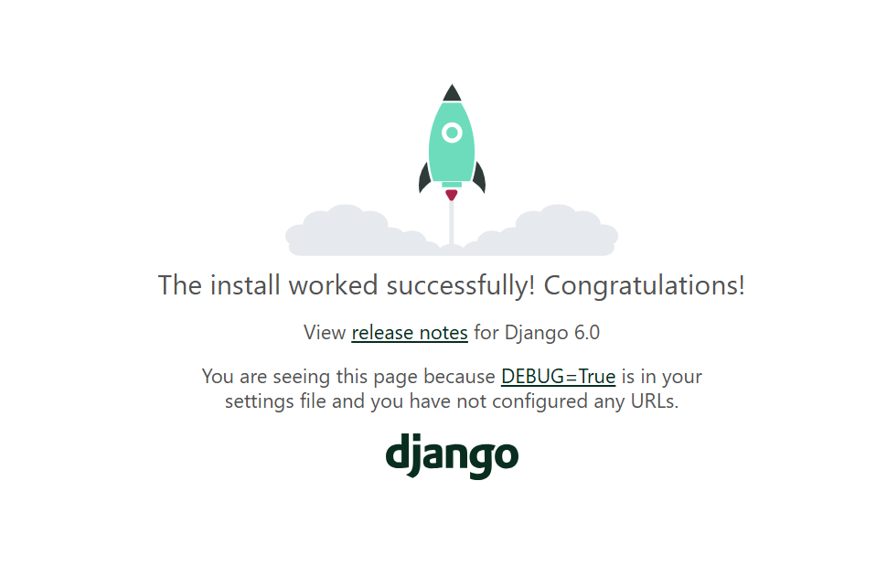
Note : Utilise Ctrl+C pour arrêter le serveur

Configuration MySQL pour Django

Installation MySQL
# Windows : Télécharger depuis https://dev.mysql.com/downloads/installer/
# macOS : brew install mysql
# Linux : sudo apt install mysql-server

Créer la base de données
mysql -u root -p
CREATE DATABASE senelec_db CHARACTER SET utf8mb4 COLLATE utf8mb4_unicode_ci;
CREATE USER 'senelec_user'@'localhost' IDENTIFIED BY 'senelec_password_2026';
GRANT ALL PRIVILEGES ON senelec_db.* TO 'senelec_user'@'localhost';
FLUSH PRIVILEGES;
EXIT;

Installer le connecteur Python
pip install mysqlclient
pip install python-decouple

Créer fichier .env
DB_NAME=senelec_db
DB_USER=senelec_user
DB_PASSWORD=senelec_password_2026
DB_HOST=localhost
DB_PORT=3306
SECRET_KEY=votre-cle-secrete
DEBUG=True

Modifier settings.py
from decouple import config

DATABASES = {
'default': {
'ENGINE': 'django.db.backends.mysql',
'NAME': config('DB_NAME'),
'USER': config('DB_USER'),
'PASSWORD': config('DB_PASSWORD'),
'HOST': config('DB_HOST', default='localhost'),
'PORT': config('DB_PORT', default='3306'),
'OPTIONS': {
'charset': 'utf8mb4',
},
}
}

Appliquer les migrations
python manage.py migrate
python manage.py createsuperuser
python manage.py runserver

Étape 4 — Créer l'application "services"
python manage.py startapp services
Quelle est la différence entre projet et application ?
- Projet = Site web complet (configuration globale)
- Application = Module du site (blog, boutique, services...)
Un projet peut contenir plusieurs applications.
Structure de l'app créée :
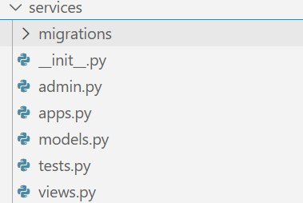
Maintenant, déclarer l'app dans le projet :
Ouvre config/settings.py et modifie INSTALLED_APPS :
INSTALLED_APPS = [
'django.contrib.admin',
'django.contrib.auth',
'django.contrib.contenttypes',
'django.contrib.sessions',
'django.contrib.messages',
'django.contrib.staticfiles',
"services", # ← Ajouter cette ligne
]
Pourquoi déclarer l'app ? Django ne charge que les applications listées ici. Sans cette déclaration, Django ignore complètement ton app services.
✅ Test de validation :
Relance le serveur (python manage.py runserver) → Aucune erreur

Étape 5 — Créer les vues (Logique métier)
Ouvre services/views.py et remplace tout le contenu par :
from django.shortcuts import render

# Vue pour la page d'accueil
def accueil(request):
return render(request, "accueil.html")

# Vue pour la page des services
def services(request):
# Liste des services SENELEC
data = [
{"nom": "Raccordement Électrique", "icon": "🔌"},
{"nom": "Dépannage 24/7", "icon": "🔧"},
{"nom": "Compteurs Intelligents", "icon": "📊"},
]
return render(request, "services.html", {"services": data})

# Vue pour la page contact
def contact(request):
# Informations de contact SENELEC
info = {
"tel": "800 00 93 93",
"urgence": "800 00 41 41"
}
return render(request, "contact.html", {"info": info})
Qu'est-ce qu'une vue (view) ? Une vue est une fonction Python qui :
- Reçoit une requête HTTP (quand l'utilisateur visite une page)
- Fait des traitements (récupérer des données, faire des calculs...)
- Renvoie une réponse HTTP (page HTML)
À quoi sert render() ?
render(request, "template.html", {"variable": valeur})
- request : la requête reçue
- "template.html" : le fichier HTML à afficher
- {"variable": valeur} : dictionnaire de données à passer au template
✅ Test de validation :
Fichier modifié, pas d'erreur de syntaxe

Étape 6 — Configurer les URLs (Routing)
6a) Créer le fichier services/urls.py :
Créer un nouveau fichier services/urls.py avec ce contenu :
from django.urls import path
from . import views

urlpatterns = [
path("", views.accueil, name="accueil"),
path("services/", views.services, name="services"),
path("contact/", views.contact, name="contact"),
]
Que fait ce fichier ? Il associe des URLs à des vues :
- "" (racine) → fonction accueil
- "services/" → fonction services
- "contact/" → fonction contact
À quoi sert name= ? Le name permet de référencer l'URL dans les templates :
<a href="{% url 'accueil' %}">Accueil</a>
Si tu changes l'URL plus tard, les liens fonctionneront toujours !
6b) Modifier config/urls.py :
Ouvre config/urls.py et remplace par :
from django.contrib import admin
from django.urls import path, include

urlpatterns = [
path("admin/", admin.site.urls),
path("", include("services.urls")), # ← Ajouter cette ligne
]
Que fait include() ? include("services.urls") dit à Django : "Toutes les URLs qui commencent par "" (racine), va les chercher dans services/urls.py"
Schéma du routing :
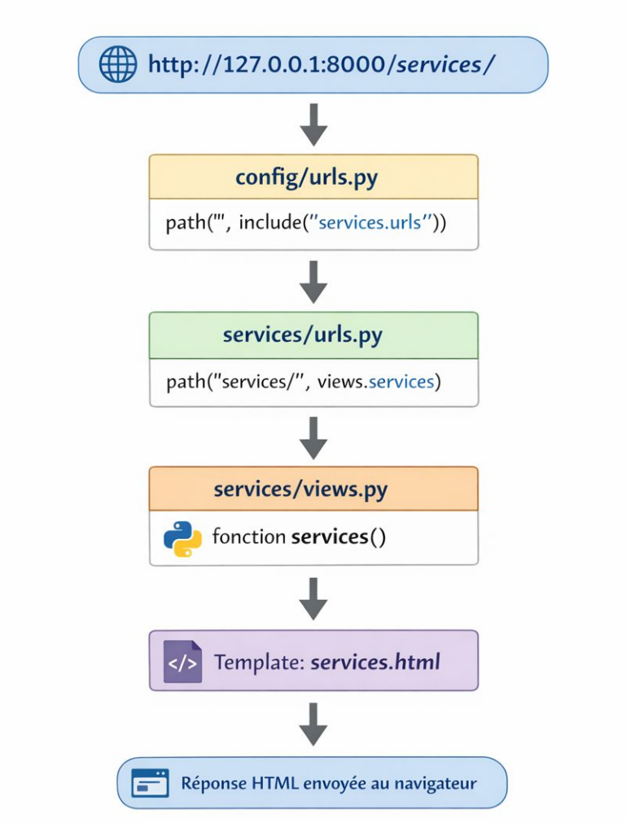
✅ Test de validation :
Configuration OK, pas d'erreur

Étape 7 — Créer les templates (Interface utilisateur)
7a) Créer le dossier templates :
mkdir services/templates
Pourquoi ce dossier précis ? Django cherche automatiquement les templates dans app/templates/.

7b) Créer le template de base : services/templates/base.html :
<!DOCTYPE html>
<html lang="fr">
<head>
<meta charset="UTF-8">
<title>{% block title %}SENELEC{% endblock %}</title>
<style>
/* Mise en page générale */
body {
font-family: Arial, sans-serif;
margin: 0;
background: #f0f0f0;
}

/* En-tête bleu SENELEC */
header {
background: #0d47a1;
color: white;
padding: 20px;
text-align: center;
}

/* Menu de navigation */
nav {
background: #1565c0;
padding: 10px;
text-align: center;
}
nav a {
color: white;
margin: 0 15px;
text-decoration: none;
font-weight: bold;
}
nav a:hover {
color: #ffd700;
}

/* Zone de contenu */
.container {
max-width: 1000px;
margin: 20px auto;
background: white;
padding: 30px;
border-radius: 8px;
box-shadow: 0 2px 5px rgba(0,0,0,0.1);
}

/* Pied de page */
footer {
background: #0d47a1;
color: white;
text-align: center;
padding: 15px;
margin-top: 30px;
}
</style>
</head>
<body>
<header>
<h1>⚡ SENELEC</h1>
<p>Société Nationale d'Électricité du Sénégal</p>
</header>

<nav>
<a href="{% url 'accueil' %}">Accueil</a>
<a href="{% url 'services' %}">Services</a>
<a href="{% url 'contact' %}">Contact</a>
</nav>

<div class="container">
{% block content %}
<!-- Le contenu des pages enfants sera inséré ici -->
{% endblock %}
</div>

<footer>
© 2026 SENELEC - Tous droits réservés
</footer>
</body>
</html>
Qu'est-ce qu'un template de base ? C'est un template "parent" qui contient :
- La structure commune (header, nav, footer)
- Des "trous" ({% block %}) où les pages enfants insèrent leur contenu
Syntaxe des blocks :
{% block nom_du_block %}
Contenu par défaut (optionnel)
{% endblock %}
Syntaxe des URLs :
{% url 'nom_de_la_route' %}
Génère automatiquement l'URL correcte.

7c) Créer la page d'accueil : services/templates/accueil.html :
{% extends "base.html" %}

{% block title %}Accueil - SENELEC{% endblock %}

{% block content %}
<h2>Bienvenue sur le portail SENELEC ⚡</h2>
<p>La SENELEC est la Société Nationale d'Électricité du Sénégal.</p>
<p><strong>Notre mission :</strong> Fournir une énergie électrique fiable et accessible à tous les Sénégalais.</p>
<hr>
<h3>Quelques chiffres</h3>
<ul>
<li>14 régions couvertes</li>
<li>Plus de 2.5 millions de clients</li>
<li>Service disponible 24h/24, 7j/7</li>
</ul>
{% endblock %}
Qu'est-ce que {% extends "base.html" %} ? Cela signifie : "Cette page hérite de base.html". Elle récupère toute la structure (header, nav, footer) et remplit juste le block content.

7d) Créer la page services : services/templates/services.html :
{% extends "base.html" %}

{% block title %}Nos Services - SENELEC{% endblock %}

{% block content %}
<h2>Nos Services Énergétiques</h2>
<p>La SENELEC vous propose une gamme complète de services :</p>

{% for service in services %}
<div style="border: 1px solid #ddd; padding: 15px; margin: 10px 0; border-radius: 5px;">
<h3>{{ service.icon }} {{ service.nom }}</h3>
</div>
{% endfor %}
{% endblock %}
Syntaxe de la boucle :
{% for element in liste %}
{{ element.propriete }}
{% endfor %}
Comment ça fonctionne :
- La vue services() envoie {"services": data}
- Le template reçoit la variable services
- La boucle parcourt chaque élément
- {{ service.nom }} affiche la propriété nom
Affichage de variables :
{{ variable }} → Affiche la variable
{{ objet.propriete }} → Affiche une propriété

7e) Créer la page contact : services/templates/contact.html :
{% extends "base.html" %}

{% block title %}Contact - SENELEC{% endblock %}

{% block content %}
<h2>Contactez-nous 📞</h2>
<p>Pour toute demande d'information ou assistance, contactez la SENELEC :</p>

<div style="background: #f5f5f5; padding: 20px; border-radius: 5px; margin: 20px 0;">
<h3>Téléphone Standard</h3>
<p style="font-size: 1.5em; color: #0d47a1;">📞 {{ info.tel }}</p>
</div>

<div style="background: #ffebee; padding: 20px; border-radius: 5px; border-left: 4px solid #f44336;">
<h3>🚨 Urgence - Panne Électrique</h3>
<p style="font-size: 1.5em; color: #c62828;">{{ info.urgence }}</p>
<p><em>Disponible 24h/24, 7j/7</em></p>
</div>
{% endblock %}
Comment les variables arrivent ici ?
- Vue : return render(request, "contact.html", {"info": info})
- Template : {{ info.tel }} et {{ info.urgence }}

✅ Test de validation :
Tous les fichiers templates créés dans services/templates/

Étape 8 — Tester l'application
# Lancer le serveur
python manage.py runserver
Ouvrir dans le navigateur et tester :
- Page d'accueil :
http://127.0.0.1:8000/
→ Tu vois "Bienvenue sur le portail SENELEC"
- Page services :
http://127.0.0.1:8000/services/
→ Tu vois les 3 services (Raccordement, Dépannage, Compteurs)
- Page contact :
http://127.0.0.1:8000/contact/
→ Tu vois les numéros de téléphone
- Navigation :
Clique sur les liens du menu → Navigation fluide entre les pages
✅ Test de validation :
- Toutes les pages s'affichent correctement
- Les liens de navigation fonctionnent
- Les couleurs SENELEC (bleu) sont appliquées
- Les données dynamiques s'affichent (services, téléphone)

Étape 9 — Bonnes pratiques
9a) Créer un fichier .gitignore :
Créer .gitignore à la racine du projet :
# Environnement virtuel
venv/
env/

# Fichiers Python compilés
*.pyc
__pycache__/

# Base de données
db.sqlite3

# IDE
.vscode/
.idea/
Pourquoi .gitignore ? Ce fichier dit à Git (système de versioning) de ne PAS sauvegarder certains fichiers :
- venv/ : trop volumineux, chaque développeur crée le sien
- *.pyc : fichiers temporaires Python
- db.sqlite3 : base de données locale (chacun a la sienne)

9b) Créer un fichier requirements.txt :
pip freeze > requirements.txt
Pourquoi requirements.txt ? Ce fichier liste toutes les dépendances du projet. Exemple :
Django==5.0.1
Comment quelqu'un d'autre utilise ton projet :
# Il télécharge ton code
git clone ...

# Il crée son environnement virtuel
python -m venv venv
venv\Scripts\activate

# Il installe les dépendances automatiquement
pip install -r requirements.txt

# Il lance le projet
python manage.py runserver
✅ Test de validation :
Fichiers .gitignore et requirements.txt créés

Récapitulatif des Concepts

1. Pattern MVT (Model-View-Template)
Django utilise le pattern MVT :
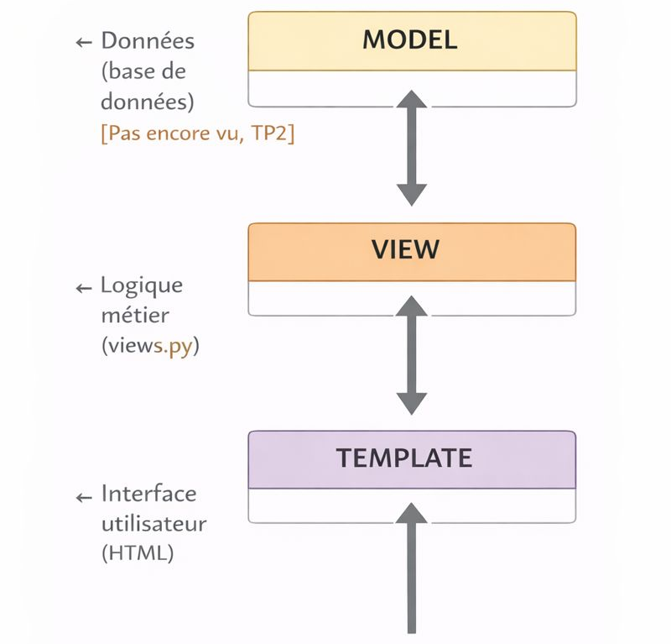
Exemple avec la page services :
- URL : L'utilisateur visite /services/
- VIEW : services/views.py → fonction services()
  - Prépare les données (liste des services)
- TEMPLATE : services.html
  - Affiche les données en HTML
- Réponse : Page HTML envoyée au navigateur

2. Héritage de Templates
Avantages :
- Éviter la duplication de code
- Modification centralisée (changer le menu une seule fois)
- Cohérence visuelle
Exemple :
base.html (parent)
├── accueil.html (enfant)
├── services.html (enfant)
└── contact.html (enfant)
Tous héritent de base.html, donc tous ont le même header, nav, footer.

3. Variables Dynamiques
Dans la vue :
def ma_vue(request):
context = {
"nom": "Adil",
"age": 25
}
return render(request, "page.html", context)
Dans le template :
<p>Bonjour {{ nom }}, tu as {{ age }} ans.</p>
Résultat :
Bonjour Adil, tu as 25 ans.

4. Boucles et Conditions
Boucle :
{% for item in liste %}
<p>{{ item }}</p>
{% endfor %}
Condition :
{% if age >= 18 %}
<p>Majeur</p>
{% else %}
<p>Mineur</p>
{% endif %}

Défi Final (Validation des Acquis)
Objectif : Créer une page "Zones de Distribution" en autonomie.
Consignes :
- Créer la vue dans services/views.py :
def zones(request):
zones_list = [
{"nom": "Dakar", "population": "3.8M"},
{"nom": "Thiès", "population": "2M"},
{"nom": "Saint-Louis", "population": "1.2M"},
]
return render(request, "zones.html", {"zones": zones_list})
- Ajouter la route dans services/urls.py :
path("zones/", views.zones, name="zones"),
- Créer le template services/templates/zones.html :
{% extends "base.html" %}

{% block title %}Zones - SENELEC{% endblock %}

{% block content %}
<h2>Zones de Distribution</h2>
{% for zone in zones %}
<div style="border: 1px solid #ddd; padding: 15px; margin: 10px 0;">
<h3>{{ zone.nom }}</h3>
<p>Population : {{ zone.population }}</p>
</div>
{% endfor %}
{% endblock %}
- Ajouter le lien dans base.html (menu nav) :
<a href="{% url 'zones' %}">Zones</a>
✅ Test de validation :
- http://127.0.0.1:8000/zones/ affiche les 3 zones
- Navigation fonctionne depuis le menu
- Design cohérent avec les autres pages

Commandes Essentielles à Retenir
# ===== ENVIRONNEMENT VIRTUEL =====
python -m venv venv # Créer
venv\Scripts\activate # Activer (Windows)
source venv/bin/activate # Activer (Linux/Mac)
deactivate # Désactiver

# ===== DJANGO =====
pip install django # Installer Django
django-admin startproject nom . # Créer projet
python manage.py startapp nom # Créer app
python manage.py runserver # Lancer serveur

# ===== BASE DE DONNÉES =====
python manage.py makemigrations # Créer migrations
python manage.py migrate # Appliquer migrations

# ===== DÉPENDANCES =====
pip freeze > requirements.txt # Sauvegarder dépendances
pip install -r requirements.txt # Installer dépendances

Exercice - Portail touristique régional

1. Présentation du projet

1.1 Contexte
L'Agence Régionale de Tourisme souhaite développer un portail web pour promouvoir sa région touristique.

1.2 Objectif général
Créer une application web Django présentant les attraits touristiques de la région, avec un système de navigation intuitif et des informations pratiques.

2. Spécifications fonctionnelles

2.1 Pages à développer
Le site doit comporter trois pages principales :
Page | Contenu
Accueil | Page de bienvenue avec présentation générale de la région
Sites touristiques | Liste des sites à visiter avec leurs caractéristiques
Contact | Informations pratiques de contact de l'agence

2.2 Données à afficher

Sites touristiques
- Plage Blanche (Type : Plage)
- Mont Atlas (Type : Montagne)
- Kasbah Historique (Type : Patrimoine)

Coordonnées de contact
- Téléphone : 05 00 00 00 00
- Email : contact@tourisme.ma

3. Spécifications techniques

3.1 Technologies imposées
- Framework : Django (Python)
- Base de données : SQLite (par défaut Django)
- Templates : Système de templates Django

3.2 Architecture du projet

Structure du projet
tourisme_project/ # Projet Django
├── destinations/ # Application principale
│ ├── views.py # Logique métier
│ ├── urls.py # Configuration des routes
│ └── templates/ # Templates HTML
│ ├── base.html # Template parent
│ ├── accueil.html # Page d'accueil
│ ├── sites.html # Page des sites
│ └── contact.html # Page contact
├── config/ # Configuration globale
│ ├── settings.py # Paramètres du projet
│ └── urls.py # Routes principales
└── manage.py # Utilitaire Django

3.3 Configuration des URLs
URL | Vue associée | Nom de la route
/ | accueil | accueil
/sites/ | sites | sites
/contact/ | contact | contact

4. Exigences techniques détaillées

4.1 Pattern MVT (Model-View-Template)
Le projet doit respecter l'architecture MVT de Django :
- View : Logique métier et préparation des données
- Template : Présentation et affichage HTML
- URL routing : Mappage des URLs vers les vues

4.2 Héritage de templates
Obligatoire : Utiliser un template de base (base.html) contenant :
- En-tête (header)
- Menu de navigation
- Zone de contenu dynamique ({% block content %})
- Pied de page (footer)
Tous les templates enfants doivent hériter de base.html via {% extends "base.html" %}.

4.3 Données dynamiques
Les vues doivent transmettre les données aux templates sous forme de dictionnaires Python. Les templates affichent ces données avec :
- {{ variable }} pour l'affichage simple
- {% for %} pour les boucles
- {{ objet.propriete }} pour accéder aux attributs

4.4 Navigation
Le menu de navigation doit utiliser le système de nommage des URLs Django :
django
{% url 'nom_de_la_route' %}

5. Livrables attendus

5.1 Code source
- Projet Django complet et fonctionnel
- Application destinations correctement configurée
- Fichiers de vues, URLs et templates conformes

5.2 Configuration
- Application déclarée dans settings.py
- Routing configuré avec include()
- Base de données initialisée (migrations appliquées)

5.3 Documentation
- Fichier requirements.txt listant les dépendances
- Fichier .gitignore pour exclure les fichiers inutiles

6. Critères de validation

6.1 Critères fonctionnels
✓ Les trois pages s'affichent correctement
✓ La navigation entre les pages fonctionne
✓ Les données dynamiques apparaissent (sites, coordonnées)
✓ Le design est cohérent sur toutes les pages

6.2 Critères techniques
✓ Héritage de templates correctement implémenté
✓ Pattern MVT respecté
✓ Routing configuré avec include()
✓ Aucune erreur Django au lancement
✓ Boucles {% for %} utilisées pour afficher les listes

6.3 Critères de qualité
✓ Code propre et commenté
✓ Nommage cohérent des variables et fonctions
✓ Structure de projet conforme aux conventions Django

